La captura de pantalla nos muestra la zona del encabezado de la interfaz web del Colegio Miguel de Cervantes. En la parte superior izquierda de la interfaz, se incluye el logo institucional, y a su derecha se incluye un menú de navegación que permite en todo momento acceder a las secciones "Inicio", "Contáctanos", "Noticias", etc. A la derecha de este menú de navegación, se incluyen iconos para acceder a las redes sociales (Facebook, YouTube, etc.). Un poco más abajo incluye el nombre del colegio en letras grandes de color azul. A continuación, la interfaz incluye la imagen del encabezado: una imagen principal.

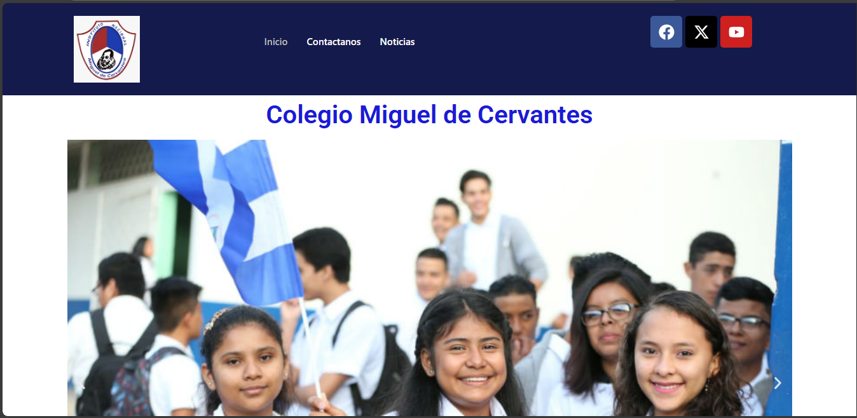

Esta captura muestra algo de información importante del colegio, lo que quieren llegar a alcanzar y su misión y visión.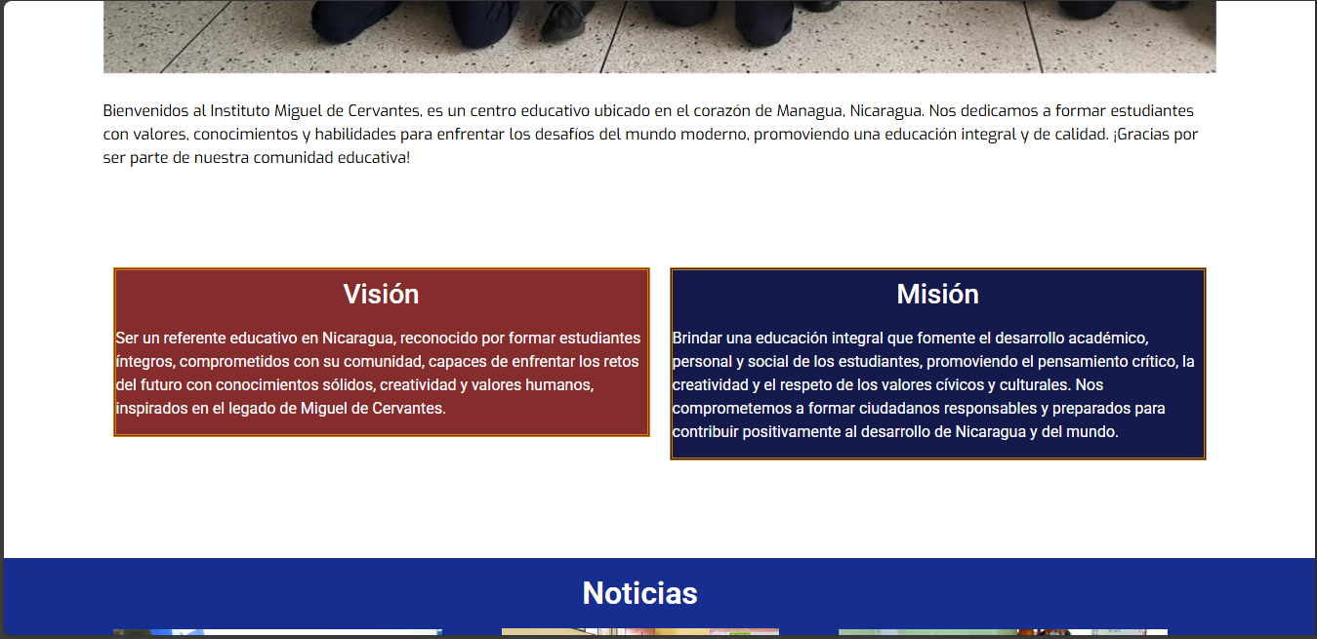

Este una parte de las noticias, aquí hay unas pequeñas cajas de texto con imagen que dan a conocer alguna noticia de un suceso dado en el colegio, esta está acompañada de un botón que dirige a el apartado de noticas.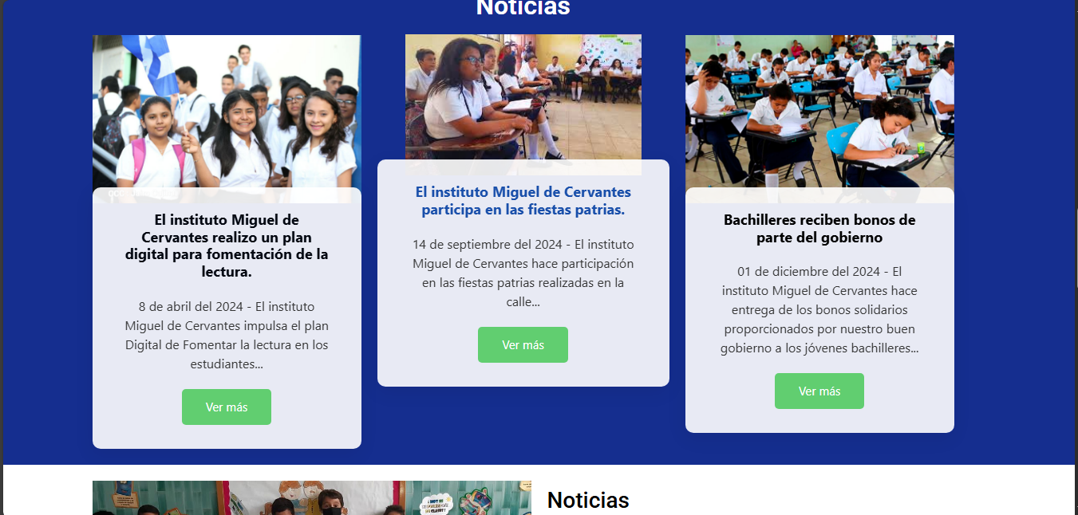

Seguido de un video informativo del primer día de clases, donde se puede visualizar como los estudiantes se siente seguros de una educación de calidad en este centro educativo.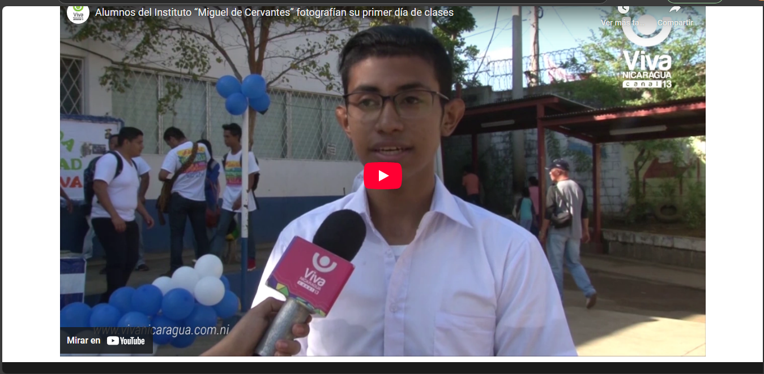

Una captura del footer donde aparece la dirección del colegio, número y correo electrónico, acompañado del logo del colegio, un mapa que da una dirección más exacta y los mensajes de política de privacidad.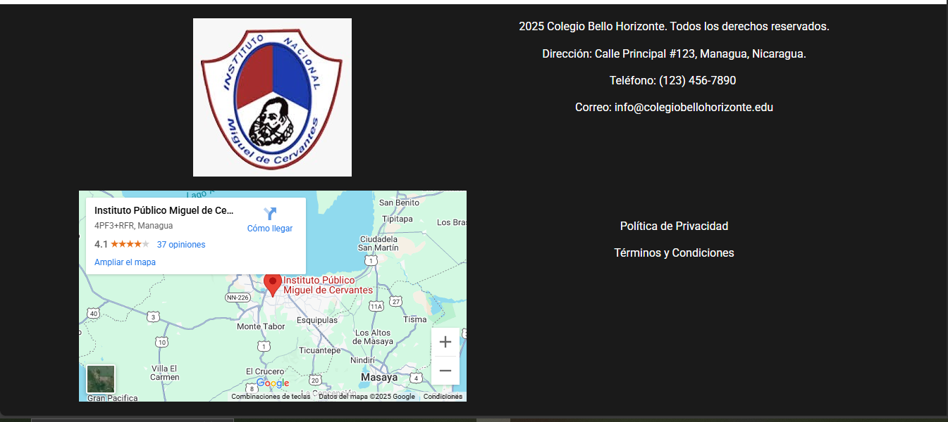

Y la última captura es de el link de localhost demostrando que estamos trabajando con XAMPP server. También se está trabajando con lo que es WordPress y se utilizan los plugins necesarios para el diseño de nuestra página web, como Elementor, Elementskit y WPForms.